Imprenta Nacional de Colombia

RESOLUCIÓN NÚMERO 388 DE 2010
(diciembre 2)

por la cual se fija el incremento de las tarifas de publicación de contratos en el Diario Oficial-Diario Único de Contratación Pública para el año 2011.

La Gerente General, en ejercicio de las facultades que le confiere el parágrafo 2° del artículo 5° del Decreto 1477 de 1995, y

CONSIDERANDO:

Primero. Que corresponde a la Gerente General de la Imprenta Nacional de Colombia expedir la resolución anual donde fija el incremento de las tarifas de publicación de contratos en el Diario Oficial-Diario Único de Contratación Pública, teniendo como base el porcentaje de inflación esperada para el año correspondiente, de acuerdo con la meta que establezca la Junta Directiva del Banco de la República, ajustando el valor resultante a la centena más cercana.

Segundo. Que la Junta Directiva del Banco de la República fijó en tres punto cero por ciento (3.0%) la meta de inflación esperada para el año 2011, por lo que,

RESUELVE:

Artículo 1°. Fijar las tarifas de publicación de contratos en el Diario Oficial-Diario Único de Contratación Pública para la vigencia comprendida entre el 1° de enero y el 31 de diciembre del año 2011, serán las siguientes:

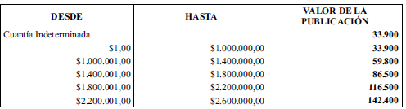
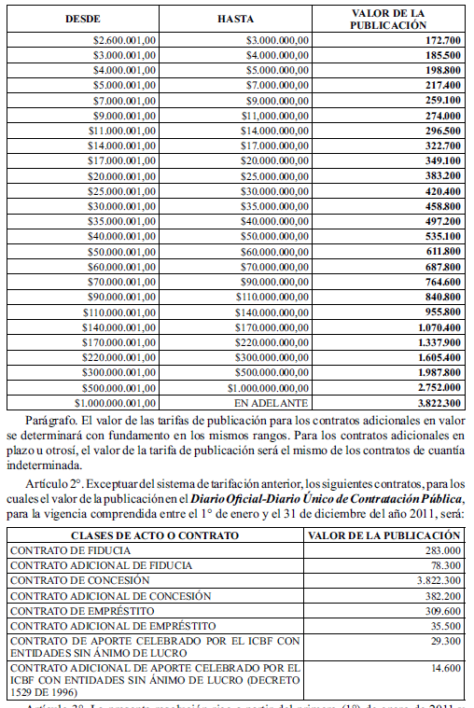

Artículo 3°. La presente resolución rige a partir del primero (1°) de enero de 2011 y deroga la Resolución 448 de 2009.
Publíquese, comuníquese y cúmplase.

Dada en Bogotá, D. C., a 2 de diciembre de 2010.

La Gerente General,

María Isabel Restrepo Correa.
Nota: Este documento fue tomado directamente de la versión PDF del Diario Oficial 47.936 del martes 28 de diciembre del 2010 de la Imprenta Nacional (www.imprenta.gov.co)

